电子冲击机
RigourII Ver4.2

使
用
说
明
书

无锡市迅成控制技术有限公司
无锡市桐伟机械自动化有限公司
已通过ISO9001：2000质量管理体系认证

友情提醒
电晕设备为高压大功率电源，为了安全，所有系列的各种设备都必须安装大地地线！！！

一：电源接线要求
1：和主机电源线平台连接的交流电源请选用大于2.5m㎡.
2：电源接线平台的“地”一定要可靠接大地地线！否则主机和电晕架的连接导线出现断路或高压线及相关高压部位和设备机体出现放电、电晕或短路时容易损坏主机！致使设备出现间歇工作或保护性停机。或者将主机的地线接线柱（背板中黑接线柱）可靠接地。
3：为了安全，请不要将“AC220”的零线和“地”连接。
二：主机和电晕架的接线要求
1：地线需焊在焊片上再接在地线接线柱上。如果地线出现开路，设备工作时将会将高压引至电晕设备，使设备带高压电并损坏主机！致使设备出现间歇工作或保护性停机。
2：高压线和其连接的相关部件与其它任何物体之间的距离需大于80mm。否则可能出现放电，致使设备出现间歇工作或保护性停机。
3：一定要辨认清楚电晕架的绝缘电极和非绝缘电极。（红接线柱为绝缘极）。接反将损坏电晕设备。
4：安装开机前应检查所有接线，连线正确无误和可靠方可通电。
5：主机和电晕架之间的高压连线应尽量短，否则容易和其它物体相连接触而出现放电‘电晕等漏电现象。
6：一般电晕架的侧板由于是有机玻璃，所以刀排和硅胶棍都可以作为绝缘电板。双面处理电晕架硅胶辊作为绝缘电极接主机的高压（红接线柱），两根刀排作为非绝缘电极接主机的地（黑接线柱）
三：使用说明
1：交流电源和电晕架应连接正确后将电源开关向上推至ON位置，电晕设备即可正常工作。在电晕架上即出现电晕放电。向下OFF位置，电晕设备停止工作。（见图一，二）
2：调节按键红和绿，使输出功率达到要求的值。红键（UP）增加功率，绿键(DOWN)减小功率。（见图一，二）
3：每次开机，设备会保持上次关机时功率的值。
4：当高压输出出现开路、短路和漏电时电晕处理设备的主机将会自动关机，请按维护一节检查和排除。每次排故障前需关闭电源！！！！！
四：使用注意：
1：设备工作时，主机的风扇和排风窗口不能有物体遮挡。主机周围不要紧贴大面积的铁质面安置，设备四周请离这类材质4CM以上的距离。否则会因涡流损耗而增加电耗和设备的温升。
2：电晕主机在关机5分钟后再维护高压部位，否则可能会因机内电容存储的电能而出现电击感。
3：1KW主机、2KW主机与电晕架不要混用。一般1KW主机的电晕架最长800mm为双面，2KW主机的电晕架最小为800mm双面最大为1500mm双面。

五：安装调节说明
(1)前面板说明
图一：1KW主机面板
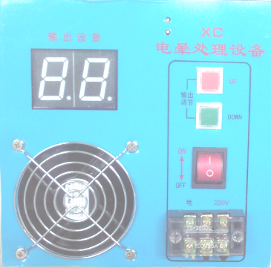
开路保护调节：
短路保护调节：
输出功率增大键（红色键）
输出功率减小键（绿色键）

电源开关

AC220V电源输入

〨安全接地端

图二：2KW/3KW主机面板
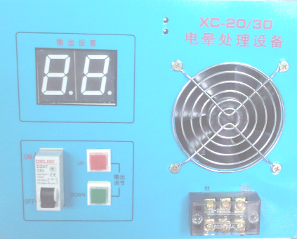
开路保护调节：

短路保护调节：

AC220V电源输入
AC220V
电源开关 〨安全接地端
输出功率增大键（红色键）
输出功率减小键（绿色键）

注：(1)开路保护调节：当开机出现数字闪烁时，把电源关闭后，顺时针旋转180度，如果
开机再次出现闪烁现象，就再次调节此旋钮180度，直至开机不闪为止，出现此现象是因为放电棒与导辊距离太远，导辊上面有异物或是薄膜太窄引起。
(2)短路保护调节：用户不可调节，内部调试用！！！(用户禁用)
（2）后面板和引膜说明

图三：主机后部接线
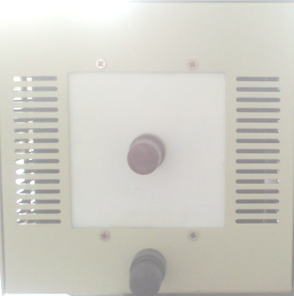

高压输出，与放电架的胶辊轴
连接（红色接线柱）

高压输出，与放电架的放电铝棒
连接（黑色接线柱）

图四：放电架与主机的连接
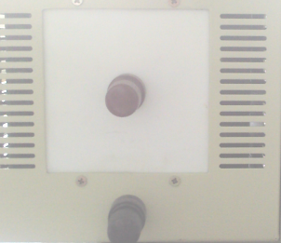

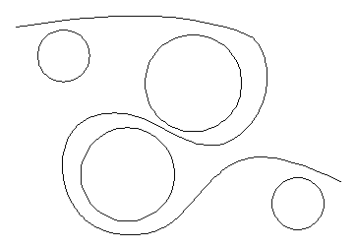

图五：引膜走向

六：维护与检查
1：开机前检查电晕架与主机的高压线是否接牢固，地线有没有松动。
2：定期把主机机箱打开把里面的灰尘打扫干净。
3：故障排查表
故障现象 | 原因 | 处理方法与步骤
显示闪烁或显示一下就不显示 | 1：检查主机地线是否接好  2：检查电晕架与主机线是否接好  3：检查电晕架和刀排的距离是否太大  4：检查主机和电晕架是否匹配 | 1：重新接线  2：请调节到适当的距离  3：请按第四节说明操作  4：更换主机；
不显示 | 1：检查电源是否接错  2：检查保险丝是否断  3：检查地线是否接 | 1：请按第一节说明操作  2;更换保险丝  3;重新接线  3：更换主机
显示乱码 |  | 1：按一下调节按键  2：关机重新启动  3：更换主机

七：规格
- 型号：XC1200和XC3000
- 电源：AC220V（±20%）
- 处理宽度
种类 | XC1200 | XC2000/XC3000
塑料膜(双面) | 10mm~800mm | 800mm~1500mm
金属膜(双面) | 10mm~800mm | 500mm~1000mm

- 主机尺寸：a)：XC1200 300(L)×200(W)×200(H)mm
b)：XC2000/3000 415(L)×250(W)×200(H)mm
- 主机重量：a)：XC1200 6.8Kg
b)：XC2000/3000 11 Kg
- 工作环境：
湿度： -10℃～＋40℃
相对湿度： 20%～90％
大气压力： 86Lpa～106Kpa

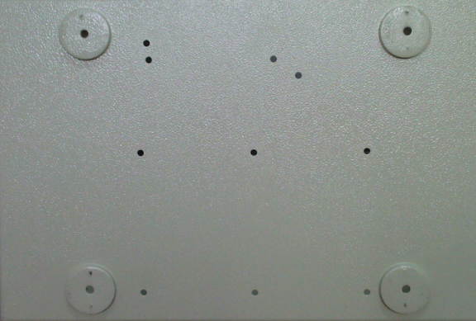
- 安装尺寸：a)：XC1200 190(L)×155(W)mm
b)：XC2000/3000 220(L)×18(W)7mm

长度(L)
4×Φ5mm

宽
度
(W)

图六：底部安装

